WIN7下安装PL2303驱动，使用WIN7专用的PL2303驱动程序
如下：
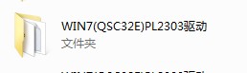
双击
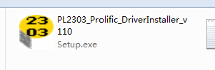
打开驱动程序文件

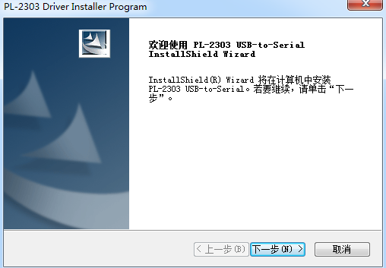

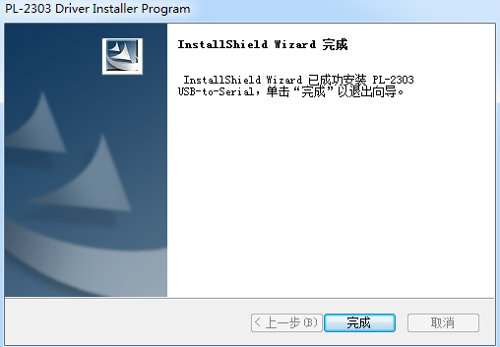
安装成功
接着给舵机板插上USB线

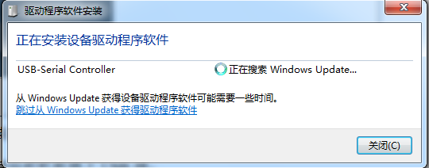
这里的时候直接点击跳过从WINDOWS UPDATE获得驱动程序软件

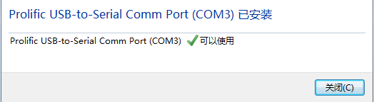

如果不点击跳过从WINDOWS UPDATE获得驱动程序软件
就会提示驱动未能安装驱动
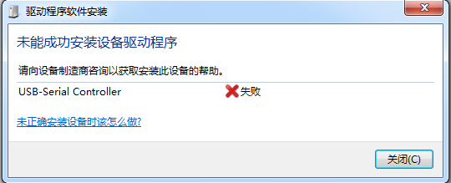
这个时候重新点击来卸载
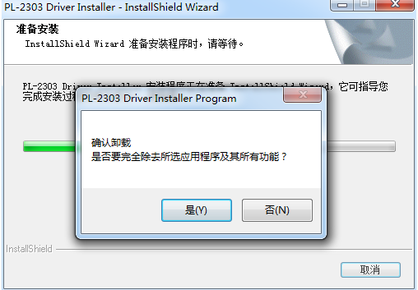
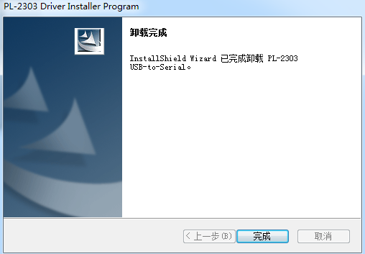
这个时候重新点击他来安装驱动
重新插USB口 记住一定要跳过以下的这个即可


